ПРОВЕРКА СОБЛЮДЕНИЯ ВОДООХРАННЫХ ЗОН В КЕМЕРОВСКОЙ ОБЛАСТИ ПРИ ПОМОЩИ ГИС-СЕРВИСОВ
Сердюк Дмитрий,
7 класс, Клуб друзей WWF «Ирбис» МБОУДО «ЦДОД им. В. Волошиной» г. Кемерово
Научный руководитель: Аверина Екатерина Павловна, педагог дополнительного образования МБОУДО «ЦДОД им. В. Волошиной» г. Кемерово

Общий объем воды на земном шаре 1390 млн. км³, основная его часть приходится на моря и океаны – 96,4%. Пресная вода составляет лишь 2,64% [1]. Особенно много воды расходуется на промышленные нужды и земледелие. Недостаток пресной воды испытывает почти третья часть населения планеты. Чистая вода становится предметом экспорта [2].
На территории Кемеровской области имеются значительные запасы водных ресурсов. По территории области протекает 32109 больших, средних и малых рек общей протяженностью 245 152 километра. Наиболее крупными реками области являются Томь, Кия, Яя, Иня, Чулым и Чумыш. В области насчитывается 850 озёр. Озёр площадью 1км². и более только пять: Бол. Берчикуль, Мал. Берчикуль, Моховое, Бол. Базыр, Шумилка [3]. Много городов расположено по рекам. Так, на берегах Томи находятся города Кемерово, Новокузнецк, Междуреченск и Юрга, на Кие – Мариинск, на Ине – Ленинск-Кузнецкий. Для Кемеровской области рациональное водопользование особенно важно, так как по плотности населения и по нагрузке на единицу природного ландшафта хозяйственной деятельностью человека она занимает первое место в Сибири.
Широкое внедрение достижений технического процесса привело к созданию водоемких отраслей промышленности – энергетической, металлургической, химической и других. Развитие городов привело к повышенному спросу на пресную воду. Расход воды на одного городского жителя в среднем составляет 150 литров в сутки [4]. Возрастание расхода пресной воды необходимо компенсировать рациональным использованием водных ресурсов, а загрязнение природных вод - непосредственно охраной водных объектов. В нашей стране охрана водных ресурсов регулируется Водным кодексом РФ.
Объект исследования: водные объекты Кемеровской области.
Предмет исследования: соблюдение законодательства в отношении водоохранных зон и прибрежных защитных полос.
Цель работы: проверка соблюдения статьи «Водоохранные зоны и прибрежные защитные полосы» Водного кодекса РФ в Кемеровской области при помощи геоинформационных систем.
Задачи работы: 1). Изучить водное законодательство России в отношении водоохранных зон и прибрежных защитных полос. 2). Определить соблюдение водоохранных зон и прибрежных защитных полос на территории Кемеровской области при помощи программы Google Earth Pro. 3). Выявить факты нарушения статьи 65 Водного кодекса РФ.
Работа началась в октябре 2015 года. Первым этапом стало изучение Водного кодекса Российской Федерации, основной статьёй которого является статья №65 «Водоохранные зоны и прибрежные защитные полосы.
В январе 2016 года были выбраны объекты исследования для проверки соблюдения 65 статьи Водного кодекса России: крупнейшие реки, озёра, водохранилища, их притоки и водные объекты, находящиеся в границах и вблизи населенных пунктов (табл. 1).
Практическая часть нашего исследования основана на работе с программой Google Earth Pro и географической информационной системе «Яндекс. Народная карта». В Google Earth Pro измерялось расстояние, определенное Водным кодексом для водоохраной зоны каждого объекта (50 или 200 м.). В географической информационной системе «Яндекс. Народная карта» были описаны близлежащие строения, сооружения, посадки и т.п. После этого проверялось разрешение или запрет в 65 статье Водного кодекса РФ на объекты, попавшие в водоохранную зону.
Согласно статье №65 «Водоохранные зоны и прибрежные защитные полосы» Водного кодекса Российской Федерации:
- Водоохранными зонами являются территории, которые примыкают к береговой линии (границам водного объекта) морей, рек, ручьёв, каналов, озёр, водохранилищ и на которых устанавливается специальный режим осуществления хозяйственной и иной деятельности в целях предотвращения загрязнения, засорения, заиления указанных водных объектов и истощения их вод, а также сохранения среды обитания водных биологических ресурсов и других объектов животного и растительного мира.
- В границах водоохранных зон устанавливаются прибрежные защитные полосы, на территориях которых вводятся дополнительные ограничения хозяйственной и иной деятельности.
- Ширина водоохраной зоны рек или ручьёв устанавливается от их истока для рек или ручьёв протяжённостью:
- до десяти километров – в размере пятидесяти метров
- от десяти до пятидесяти километров – в размере ста метров
- от пятидесяти километров и более – в размере двухсот метров.
- Ширина водоохраной зоны озера, водохранилища, за исключением озера, расположенного внутри болота, или озера, водохранилища с акваторией менее 0,5 квадратного километра, устанавливается в размере пятидесяти метров.
В нашей работе было исследовано 17 водных объектов в 19 точках.
Табл. 1 Наличие нарушений на водных объектах Кемеровской области
Водный объект | Район исследования | Ширина водоохранной зоны, м | Длина, км или акватория водоёма, км² | Населённый  пункт | Наличие нарушений | Объекты нарушения
р. Томь | Яшкинский | 200 | 827 | с.Колмогорово | есть | частные дома с огородами
 | Кемеровский |  |  | д. Сухово | есть | дома с огородами
р. Иня | Промышленновский | 200 | 663 | с. Лебеди | нет | нет
р. Кия | Чебулинский | 200 | 548 | с. Чумай | нет | нет
 | Мариинский |  |  | г. Мариинск | нет | нет
р. Кондома | Новокузнецкий | 200 | 392 | п. Заречный | есть | распашка земель
р. Мрассу | Таштагольский | 200 | 338 | г. Мыски | требует проверки | производство
р. Чумыш | Новокузнецкий | 200 | 644 | с. Костёнково | есть | частные дома
о. Большой Берчикуль | Тисульский | 50 | 32 | с. Большой Берчикуль | требует проверки | сооружения
Беловское вдрх. | Беловский | 50 | 13,6 | с. Менчереп | требует проверки | сооружения
Кара-Чумышское вдрх. | Прокопьевский | 50 | 9,6 | с. Верх-Чумыш | есть | постройки
о. Танай | Промышленновский | 50 | 10,16* | с. Журавлёво | нет | нет
*- акватория о. Танай была измерена самостоятельно с помощью программы Google Earth Pro.

В ходе исследования было выявлено 9 нарушений (табл. 1,2). Из них: частные дома с огородами, распашка земель, производство. В селе Колмогорово Кемеровского района (приложение, рис.1) были выявлены частные дома с посадками. Так как дома в большинстве сёлах Кемеровской области не обеспечены системами водоотведения, что, скорее всего, относится к нарушениям Водного кодекса. Схожая ситуация наблюдается в селе Сухово (приложение, рис.2) Кемеровского района. Грубейшее нарушение замечено в селе Костенково Новокузнецкого района (приложение, рис.8), где частные дома находятся очень близко от берега реки Чумыш. Также грубое нарушение 65 статьи ВК России выявлено в посёлке Заречный Новокузнецкого района (приложение, рис.6), где в водоохраной зоне мы видим распаханный участок. Также постройки в селе Верх–Чумыш (приложение, рис.11), частные дома в посёлке Тутуяс (приложение, рис.13), частные дома с огородами в посёлке Староабашево (приложение, рис.14), дома в посёлке Загадное (приложение, рис.15) и дома в деревне Осиновка (приложение, рис. 16) находятся в водоохраной зоне.
В 4-х местах были замечены сомнительные сооружения. К сожалению, программа Google Earth Pro не поясняет, к каким категориям объектов относятся данные сооружения. К таким относятся: сооружения в городе Мыски (приложение, рис.7), похожее на производственные или складские помещения, постройки в селе Большой Берчикуль (приложение, рис.9), постройки в селе Менчереп Беловского района (приложение, рис. 10) и сооружения, похожие на производственные, в городе Междуреченск (приложение, рис.17). В дальнейшем планируется изучить данные более подробно, на картах этих населённых пунктов.

Табл. 2 Притоки крупных рек Кемеровской области (Притоки Томи)
Название реки | Район исследования | Ширина водоохранной зоны, м | Длина реки, км | Населённый пункт | Наличие нарушений | Объекты нарушения
Уса | Междуреченский | 200 | 179 | г. Междуреченск | требует проверки | промышленность
Тутуяс | г. о. Мыски | 200 | 85 | п. Тутуяс | есть | частные дома
Абашева | Новокузнецкий | 200 | 68 | п. Староабашево | есть | частные дома с огородами
Верх.Терсь | Новокузнецкий | 200 | 95 | п. Загадное | есть | частные дома
Средн.Терсь | Новокузнецкий | 200 | 114 | п. Мутный | нет | нет
Тайдон | Крапивинский | 200 | 101 | п. Медвежка | нет | нет
Бол. Промышленная | Кемеровский | 200 | 84 | д. Осиновка | есть | частные дома с огородами

В 6 местах не были выявлены нарушения. Из них: село Лебеди Промышленновского района (приложение, рис.3), село Чумай Чебулинского района (приложение, рис.4), город Мариинск (приложение, рис.5), село Журавлёво Промышленновского района (приложение, рис.12), посёлок Мутный Новокузнецкого района (приложение, рис.18) и посёлок Медвежка Крапивинского района (приложение, рис.19).
Заключение
Таким образом, на первом этапе нашей работы было изучено водное законодательство РФ, выбраны и проверены на соответствие положениям Водного кодекса 17 водных объектов в 19 населенных пунктах Кемеровской области.
Только в 32% изученных случаев требования Водного кодекса РФ полностью соблюдены. В 21% (4 объекта) требуется более детальное изучение с целью выяснения точной категории объектов. Около 47% - выявленные нарушения (застройка, распашка земель) (приложение, диагр.1).
Использование геоинформационных систем (Google Earth Pro) позволяет быстро и достаточно эффективно выявлять нарушение границ водоохранных зон.
В настоящее время наша работа продолжается, мы работаем с другими водными объектами и населенными пунктами Кемеровской области.
Литература и источники
- Земля: Полная энциклопедия/ Е.Г. Ананьева, С.С. Мирнова. – М.: Эксмо, 2011. 256 с.
- Природные ресурсы и охрана окружающей среды/ Быков В.Н., Максимович Н.Г., Казакевич С.В., Блинов С.М.: Учеб. пособие/ Перм. ун-т, - Пермь, 2001. 108 с.
- География Кемеровской области. Природа/ Л.И. Соловьёв. – К.: Кемеровское книжное издательство, 2006. 388 с.
- География Кемеровской области/ А.И. Ильичёв, Л.И. Соловьёв. – К.: Кемеровское книжное издательство, 1994. 372 с.
- Водное право/ Сиваков Д.О.: уч-практ. пособие/ Юстицинформ, - М., 2007. -262 с.
- Водный кодекс Российской Федерации.
- Кодекс об административных правонарушениях Российской Федерации.

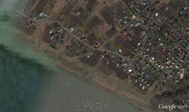
Рис.1 Граница водоохраной зоны прибрежной полосы реки Томь в селе Колмогорово (Яшкинский район)
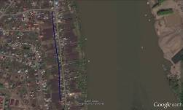
Рис.2 Граница водоохраной зоны прибрежной полосы реки Томь в деревне Сухово (Кемеровский район)
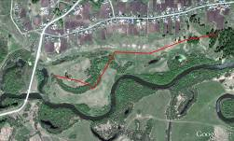
Рис.3 Граница водоохраной зоны прибрежной полосы реки Иня в селе Лебеди (Промышленновский район)
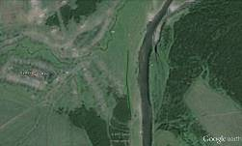
Рис.4 Граница водоохраной зоны прибрежной полосы реки Кия в селе Чумай (Чебулинский район)
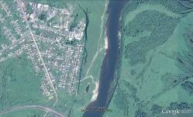
Рис.5 Граница водоохраной зоны прибрежной полосы реки Кия в городе Мариинск
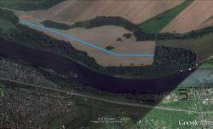
Рис.6 Граница водоохраной зоны прибрежной полосы реки Кондома в пос. Заречный (Новокузнецкий район)
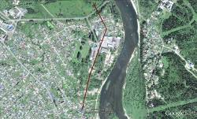
Рис.7 Граница водоохраной зоны прибрежной полосы реки Мрассу в г. Мыски
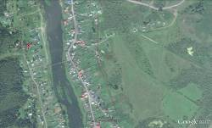
Рис.8 Граница водоохраной зоны прибрежной полосы реки Чумыш в с. Костенково (Новокузнецкий район)
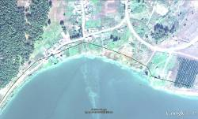
Рис.9 Граница водоохраной зоны прибрежной полосы озера Большой Берчикуль в селе Большой Берчикуль (Тисульский район)
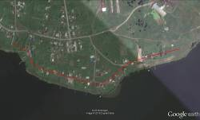
Рис.10 Граница водоохраной зоны прибрежной полосы Беловского водохранилища в селе Менчереп (Беловский район)
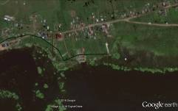
Рис.11 Граница водоохраной зоны прибрежной полосы в селе Верх-Чумыш (Прокопьевский район)

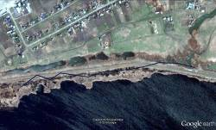
Рис.12 Граница водоохраной зоны прибрежной полосы в селе Журавлёво (Промышленновский район)
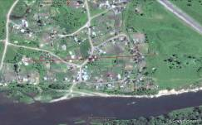
Рис.13 Граница водоохраной в посёлке зоны прибрежной полосы реки Абашева в посёлке Староабашево
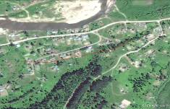
Рис. 14 Граница водоохраной зоны прибрежной полосы реки Тутуяс (городской округ Мыски)

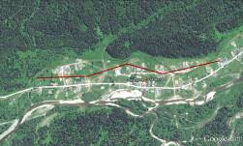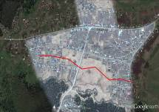

Рис.15 Граница водоохраной зоны прибрежной полосы реки Верхняя Терсь в посёлке Загадное (Новокузнецкий р-он)
Рис.16 Граница водоохраной зоны прибрежной полосы реки Большая Промышленная в деревне Осиновка

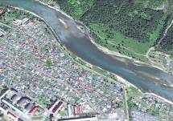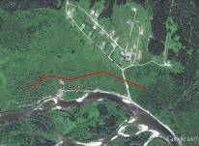

Рис.17 Граница водоохраной зоны прибрежной полосы реки Уса в городе Междуреченск
Рис.18 Граница водоохраной зоны прибрежной полосы реки Средняя Терсь в посёлке Мутный

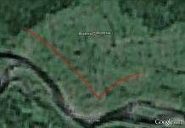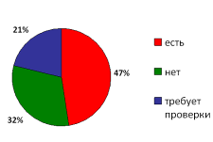

Рис.19 Граница водоохраной зоны прибрежной полосы реки Тайдон в посёлке Медвежка
Рис.20 Наличия нарушений 65 статьи ВК РФ в Кемеровской области

